H10天线分配器
频率范围：500-900MHz
输入截断点：+22dBm
噪声比：4.0dB Type(Center Band)
增益：+6-9dB(Center Band)
输出阻抗：15dB min
阻抗：50Ω 指向
频宽：300MHz
插座：TNC female
电源供应：100-240V/50/60Hz
电源消耗：170mA

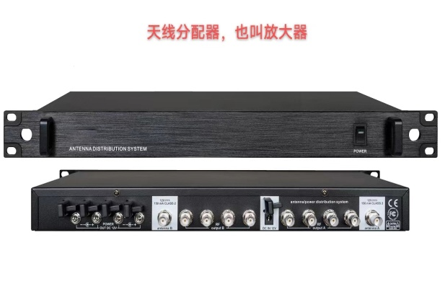

主要特点
提供使用2~4台UHF无线系列或其他系列各种自动选讯接收机的多頻道系统，共用一对天线，
以简化天线装配工程，提升接收距离及效能。采用高动态低难讯之主动元件及主动回馈稳流偏压的最新设计，具有超低內调失真特性，
能在多頻道同时使用排除混頻干扰，其输出增益约等于1。
天线输入插座可以直接配置适用頻帶范围內的各种单竿天线、同軸天线、延长天线组及对数定向天线组。
天线输入接座具有供应强波器的电源，
可直接连接具有天线强波器的延长天线组及內建强波器的对数定向天线组。
四组电源输出：12V/600~1000mA。

